杉戸町では、出産後にお母さんの体調、赤ちゃんのお世話に不安があるなど産後ケアを必要とする方を対象に、産後ケア事業を実施しています。助産師がご自宅に伺う訪問型と、赤ちゃんと一緒に宿泊または日帰りでサポートを行う宿泊型、デイサービス型があります。

**サポート内容**

①お母さんと赤ちゃんの健康チェック

②授乳についての相談（おっぱいケア、飲ませ方）

③育児についての相談（沐浴の方法、赤ちゃんのお世話の仕方、泣き止まないなど）

**利用できる方**

・訪問型は産後1年未満、宿泊型・デイサービス型は産後4か月未満のお母さんと赤ちゃん

・住民登録が杉戸町にある方

・お母さんの体調、赤ちゃんのお世話に不安のある方

・乳房のトラブル・乳首にトラブルのない方

**利用回数**

訪問型：通算7日以内で1日2時間以内

宿泊型：通算7日以内

　デイサービス型：通算7日以内

**利用料金**

訪問型（1回あたり）

|  |  |  |
| --- | --- | --- |
|  | 初回 | 2回目以降 |
| 住民税課税世帯 | 1,400円 | 1,000円 |
| 住民税非課税世帯 | 700円 | 500円 |

宿泊型（1日あたり）

|  |  |
| --- | --- |
| 住民税課税世帯 | 5,400円 |
| 多胎児による加算 | 648円 |
| 住民税非課税世帯 | 2,700円 |

デイサービス型（1日あたり）

|  |  |
| --- | --- |
| 住民税課税世帯 | 3,000円 |
| 多胎児による加算 | 200円 |
| 住民税非課税世帯 | 1,500円 |

※生活保護世帯は無料です。

町外から転入された方は住民税非課税世帯であることがわかる書類が必要です。

**利用の流れ**

①利用申請　　　　　　申請書提出時に産後の赤ちゃん、お母さんの様子をお伺いします。

②利用決定通知書交付

③利用開始　　　　　　日程調整のために保健センターからお電話いたします。

お問い合わせ

杉戸町こども家庭センター

　　　　（杉戸町保健センター内）

0480-31-0066



杉戸町　産後ケアのご案内

例：課税世帯の方であれば1泊2日で10,800円になります

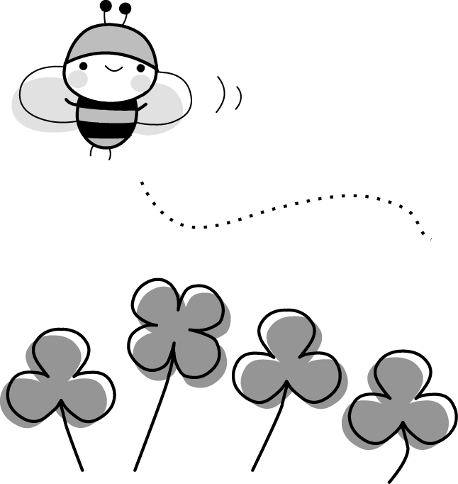

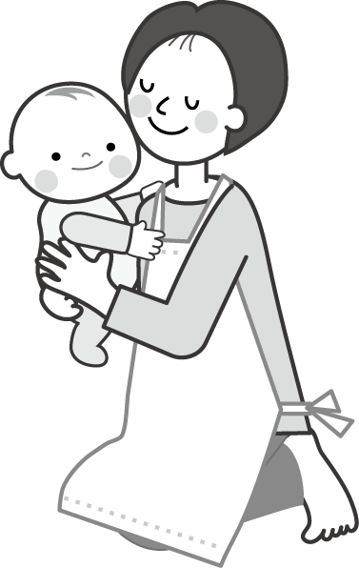

R6.4.1～

R3.4.1～